Graphe des dépendances relationnelles :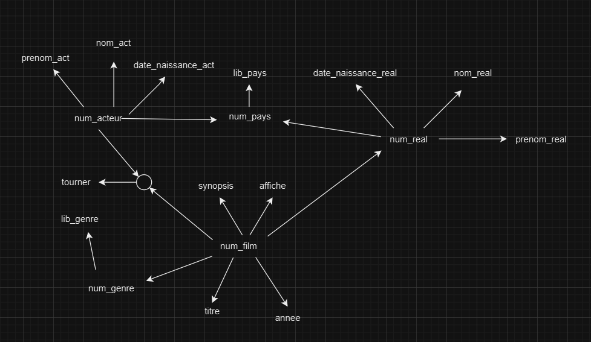

Schema e/a :

MLD Textuelle :

**pays = (**num_pays***,***lib_pays**);**

**genre = (**num_genre, lib_genre**);**

**realisateur = (**nom_real, prenom_real, num_real, date_naissance_real *, #num_pays***);**

**acteur = (**num_acteur, date_naissance_act, prenom_act, nom_act*, #num_pays***);**

**film = (**num_film, synopsis, affiche, titre, annee*, #num_genre, #nom_real***);**

**tourner = (***#num_acteur****,*** *#num_film***)**;